A 2005 PHYS. II
ÉCOLE NATIONALE DES PONTS ET CHAUSSÉES, ÉCOLES NATIONALES SUPÉRIEURES DE L'AÉRONAUTIQUE ET DE L'ESPACE, DE TECHNIQUES AVANCÉES, DES TÉLÉCOMMUNICATIONS, DES MINES DE PARIS, DES MINES DE SAINT-ÉTIENNE, DES MINES DE NANCY, DES TELECOMMUNICATIONS DE BRETAGNE, ÉCOLE POLYTECHNIQUE (FILIÈRE TSI)
CONCOURS D'ADMISSION 2005
SECONDE ÉPREUVE DE PHYSIQUE
Filière PC
(Durée de l'épreuve : 4 heures)
Sujet mis à disposition des concours : Cycle international, ENSTIM, INT, TPE-EIVP
Les candidats sont priés de mentionner de façon apparente sur la première page de la copie:
PHYSIQUE II-PC
L'énoncé de cette épreuve, particulière aux candidats de la filière PC, comporte 7 pages.
- Si, au cours de l'épreuve, un candidat repère ce qui lui semble être une erreur d'énoncé, il le signale sur sa copie et poursuit sa composition en expliquant les raisons des initiatives qu'il est amené à prendre.
- Il ne faudra pas hésiter à formuler les commentaires (incluant des considérations numériques) qui vous sembleront pertinents, même lorsque l'énoncé ne le demande pas explicitement.
- Notations : vecteur $→V$ (on pourra écrire $\vec{V}$ ); vecteur unitaire de la coordonnée $c:\overset{ˆ}{c}$.
ÉCOULEMENT DE FLUIDE DANS UNE ROCHE
L'objet de ce problème est de dégager des paramètres importants en pétrophysique. Un gisement est constitué d'un ou de plusieurs réservoirs superposés, ou proches latéralement ; le réservoir est une formation rocheuse du sous-sol, poreuse et perméable, renfermant une accumulation naturelle d'hydrocarbure et limitée par une barrière de roche imperméable. La caractéristique essentielle de ces réservoirs est que ce sont des milieux poreux : les fluides sont stockés et se déplacent dans des pores de dimensions de l'ordre du $μm$, ce qui met en jeu de forces de viscosités et de capillarité. La pétrophysique est l'étude des caractéristiques physiques des roches. Pour qu'une roche puisse constituer un réservoir, il faut :
- qu'elle ait une certaine capacité de stockage, propriété caractérisée par la porosité,
- que les fluides puissent y circuler, propriété caractérisée par la perméabilité et
- qu'elle contienne une quantité suffisante d'hydrocarbure, avec une concentration suffisante, propriétés caractérisées par le volume imprégné ainsi que la saturation des pores.
I-Étude d'un écoulement
La pesanteur est négligée dans cette partie. On s'intéresse à l'écoulement incompressible d'un fluide de viscosité dynamique $η$ et de masse volumique $ρ$ dans un tuyau cylindrique d'axe $Oz$ et de rayon $a$. Cet écoulement, considéré comme unidirectionnel, est caractérisé, dans un repère de coordonnées cylindriques ( $r,θ,z$ ) d'axe $Oz$, par un champ de vitesse $v=v(r,z,t)\overset{ˆ}{z}$ satisfaisant l'équation de Navier-Stokes,
$$ρ\frac{∂v}{∂t}+ρ(v⋅grad)v=−gradP+ηΔv.$$
L'incompressibilité se traduit par $\frac{Dρ}{Dt}=0$, où $\frac{Dρ}{Dt}=\frac{∂ρ}{∂t}+(v.grad)ρ$.
On trouvera en fin d'énoncé un formulaire relatif aux coordonnées cylindriques et une formule d'analyse vectorielle qui pourra se révéler utile.
- 1 - Rappeler la signification de chacun des quatre termes de l'équation [1]. Écrire l'équation (qui sera notée [2]) traduisant, dans le cas général, la conservation de la matière et simplifier cette équation pour tenir compte de l'incompressibilité de l'écoulement.
$◻2$ - Montrer qu'en régime stationnaire le champ des vitesses ne dépend que de $r$ et que sa dérivée convective est nulle. On se placera désormais en régime stationnaire.
D3-Montrer alors que la pression ne dépend que de la variable $z$, puis établir l'équation différentielle liant $v(r)$ à $r$ et $\frac{dP}{ dz}$. En déduire que $\frac{dP}{ dz}$ est nécessairement constant.
4 - Considérant que $v_{z}(0)$ a une valeur finie, déduire de ce qui précède la loi de Poiseuille, $v_{z}(r)=\frac{1}{4η}\left(\frac{ dP}{ dz}\right)\left(r^{2}−a^{2}\right)$. Tracer l'allure du graphe de $v_{z}(r)$ pour $\frac{dP}{ dz}<0$.
$◻5$ - Exprimer le débit volumique total de la conduite sous la forme $Q_{P}=−K\left(\frac{ dP}{ dz}\right)$ en exprimant $K$ en fonction de $a$ et de $η$. Quel est le signe du gradient de pression responsable d'un écoulement dans le sens positif de l'axe $Oz$ ?
$◻6$ - Comment varie qualitativement le champ des pressions dans une conduite horizontale de section constante et de débit constant $Q_{P}$ ? Quelle est, sous cet aspect, la différence entre cet écoulement (dit écoulement de Poiseuille) et un écoulement de fluide parfait (écoulement
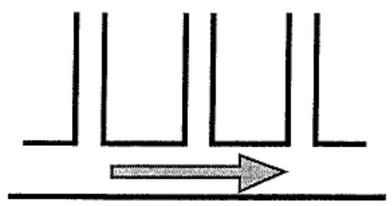
Fig. 1 : conduite et prises de pression
de Bernoulli) ?
La Fig. 1 représente une conduite cylindrique horizontale parcourue par un liquide, avec un débit $Q_{P}$ et surmontée en divers endroits de tubes de prise de pression verticaux ouverts à l'air libre et suffisamment fins pour ne pas perturber l'écoulement. Représenter l'allure des hauteurs de liquide dans les tubes verticaux, d'une part dans le cas de l'écoulement de fluide parfait, d'autre part dans le cas de l'écoulement visqueux de Poiseuille.
$◻7$ - On constate que l'écoulement de Poiseuille est observé dans les tubes de petit diamètre ; à quel paramètre de l'écoulement faut-il comparer le diamètre de la canalisation ?
II - Porosité d'une roche-réservoir
Un échantillon de roche, de volume total $V_{T}$, est constitué d'un volume solide $V_{S}$ et d'un volume de pores $V_{P}$. On appelle porosité, et l'on note $ϕ$, le rapport $ϕ=\frac{V_{P}}{V_{T}}$. Un échantillon est saturé en hydrocarbure si tous ses pores sont remplis de liquide. On distingue la porosité
utile $ϕ_{u}$, qui permet la circulation des fluides, de la porosité totale, $ϕ_{T}$; cela est dû à l'obstruction de certains pores, qui ne permet pas l'écoulement des fluides. On oubliera cette distinction dans la suite du problème, sauf dans la question 10 .
-8 - De façon générale, la porosité est une fonction décroissante de la profondeur. Comment justifier ce fait expérimental ?
Mesure de la porosité
Pour mesurer la porosité d'un échantillon, on peut procéder par mesures de poussées d'Archimède sur des corps immergés dans divers liquides.
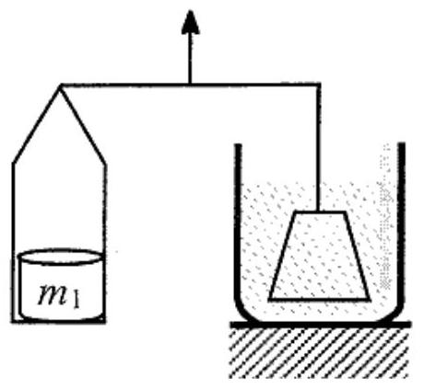

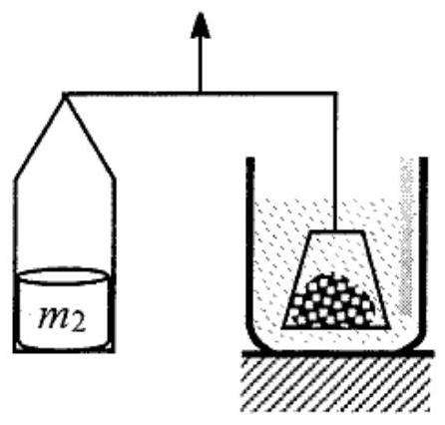
Mesure du volume total $V_{T}$
L'appareil représenté ci-contre mesure la poussée d`Archimède exercée par le mercure, de masse volumique $μ_{\text{Hg }}$, sur l'échantillon immergé. Les deux bras de la balance ont la même longueur. Cet échantillon est disposé sur une nacelle, qui subit elle-même la poussée d'Archimède. La mesure procède en deux temps. Dans un premier temps, on équilibre la balance avec la nacelle seule; dans un second temps, on équilibre la balance avec la nacelle chargée par l'échantillon. On suppose que le mercure ne pénètre pas dans les pores et l'on ne tient pas compte de la variation du niveau du mercure entre les deux manipulations.
$◻9$ - Expliciter la notion de poussée d'Archimède. Exprimer $V_{T}$ en fonction de $m_{1},m_{2}$, de la masse de l'échantillon, $m$ et de $μ_{Hg}$ (relation 9A).
Dans une autre série d'expériences, l'échantillon est, dans les deux temps, suspendu à un fil, ce dernier ne perturbant la mesure en aucune manière ; expliquer alors pourquoi, dans ce cas, $V_{T}$ ne s'exprime plus qu'en fonction de $m_{1},m_{2}$ et de $μ_{Hg}$ (relation 9B).
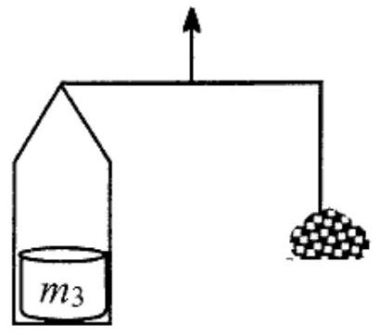

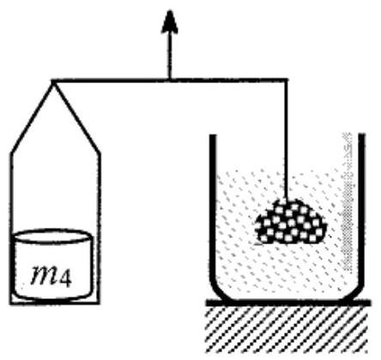
$10−$ Mesure de $V_{S}=V_{T}−V_{P}$
La balance est équilibrée, d'abord avec l'échantillon suspendu dans l'air, ensuite avec l'échantillon immergé dans un liquide solvant de masse volumique $μ_{\text{solv }}$, qui envahit tous ses pores. Exprimer $V_{S}$ en fonction de $m_{3},m_{4}$ et de $μ_{\text{Solv }}$ (relation 10). À partir de ces quatre mesures, déduire la porosité de l'échantillon en considérant d'une part le couple de relations (9A et 10), d'autre part le couple (9B et 10). S'agit-il ici de $ϕ_{u}$ ou de $ϕ_{T}$ ?
III Essai de puits
Loi de Darcy, premières modélisations
La perméabilité intrinsèque d'une roche est l'aptitude de cette roche à laisser circuler à travers ses pores un fluide dont elle est saturée. Cette grandeur peut être chiffrée grâce à la loi
expérimentale de Darcy : soit un élément cylindrique d'échantillon de longueur $dz$ et de sec-
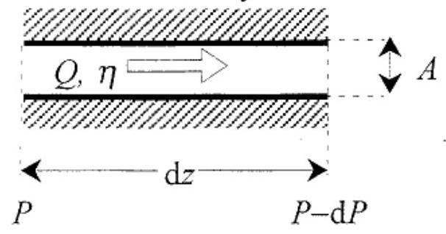
Fig. 2 : Notations pour la loi de Darcy
tion d'aire $A$, saturé d'un fluide de viscosité dynamique $η$, qui le traverse horizontalement avec un débit volumique $Q$; en régime permanent, la pression amont est $P$, la pression aval $P−dP( dP>0)$. Les parois latérales sont étanches et il n'y a pas de réaction du fluide sur la roche (cas général); dans ces conditions, $Q=A\frac{k}{η}\frac{ dP}{ dz}$, où $k$, coefficient de perméabilité est, en première approximation, indépendant du fluide considéré (loi de Darcy).
$◻11$ - Quelle est la dimension de $k$ ?
On considère la circulation d'un fluide unique dans la couche rocheuse poreuse (hydrocarbure seul, sans eau et sans gaz dissous). Le gisement est homogène et isotrope, de perméabilité $k$ et de porosité $ϕ$. La température du gisement est uniforme, la roche est incompressible et l'hydrocarbure possède un coefficient de compressibilité isotherme $χ_{T}$ constant. La vitesse de filtration, $V_{fil}$, est le rapport du débit $Q$ traversant une section à l'aire $A$ de cette section.
$◻12$ - Montrer que la loi de Darcy est compatible, pour un écoulement stationnaire horizontal, avec la relation $V_{\text{fil }}=−\frac{k}{η}gradP$. Quelle différence y a-t-il entre la vitesse de filtration $V_{\text{fil }}$ et la vitesse $v$ d'un point du fluide, telle qu'elle est introduite dans les premières questions?
13- Exprimant le bilan de matière dans une portion de cylindre de section $A$ et de longueur $dz$, écrire la loi de conservation de la masse du fluide sous la forme
$$ϕ\frac{∂ρ}{∂t}=−div\left(ρV_{fil}\right)$$
$◻14$ - Justifier qu'en première approximation l'on puisse accepter pour équation d'état du fluide la relation $ρ=ρ_{0}\left[1+χ_{T}\left(P−P_{0}\right)\right];δP$ étant la variation typique de pression envisagée dans la suite, quelle inégalité relative au produit $χ_{T}δP$ cela implique-t-il ?
$◻15$ - Au prix de quelle inégalité supplémentaire l'équation aux dérivées partielles $ΔP=\frac{1}{K}\frac{∂P}{∂t}$ se déduit-elle de ce qui précède ? il n'est pas demandé de justifier cette inégalité ; exprimer $K$ en fonction de $k,ϕ,η$ et $χ_{T}$. Comment peut-on, par analogie, nommer $K$ ?
16 - Calculer $K$ pour $k=400×{10}^{−15}{ m}^{2},ϕ=0,20 χ_{T}=2,0×{10}^{−9}{ Pa}^{−1}$ et $η=0,1 Pa.s$.
Écoulement radial
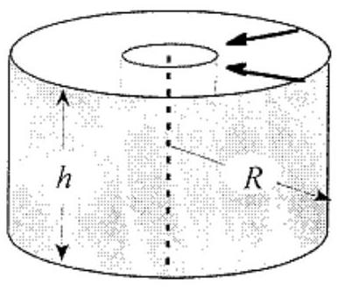
Écoulement radial
$◻17$ - On considère le régime permanent d'écoulement dans la portion d'échantillon de symétrie cylindrique représentée ci-contre. La hauteur de l'élément est $h$, la pression en un point du cylindre intérieur est $P\left(R_{i}\right)=P_{i}$ la pression à l'extérieur est $P\left(R_{e}\right)=P_{e}$, avec $P_{c}>P_{i}$. Montrer que la vitesse d'écoulement en un point à la distance $r$ de l'axe est proportionnelle à $1/r$; que peut-on en déduire sur
le débit $Q(r)$ ? Appliquer la loi de Darcy, sous la forme $Q=A\frac{k}{η}\frac{ dP}{ dr}=2πrh\frac{k}{η}\frac{ dP}{ dr}$, entre
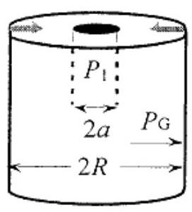
Puits de forage
deux cylindres de rayons respectifs $r$ et $r+dr$ et par intégration calculer $P_{e}−P_{i}$ en fonction de $h,k,η,R_{i},R_{e}$ et $Q$.
Application : la pression dans un puits de forage cylindrique de rayon $a$ creusé dans la roche poreuse et implanté loin des limites de la couche géologique est notée $P_{1}$; on constate qu'à partir d'un rayon $R$, dit rayon de drainage, la pression ne varie plus et vaut $P_{G}$ (pression de gisement $^{1}$ ); exprimer le débit du puits en fonction de $P_{G},P_{1},R,a,h$ et $k$.
$◻18$ - Un puits cylindrique de rayon $a(a≈20 cm)$ a été creusé verticalement à travers une couche rocheuse horizontale d'épaisseur $h$ ( $h≈1$ à 100 m ) de rayon suffisamment grand pour que l'on puisse négliger tout effet de bord. On suppose l'écoulement radial horizontal avec un rayon de drainage (cf. question 17) $R(R≈100$ à 1000 m ), auquel on affecte la « pression de gisement» constante $P_{G}\left(P_{G}≈260\right.$ bars, soit $2,6×{10}^{7} Pa$ pour une profondeur de 2600 m ). Utilisant à nouveau la relation $\frac{Q_{0}}{2πrh}=\frac{k}{η}\frac{ dP}{ dr}$, résoudre l'équation de diffusion de la pression pour un débit stationnaire $Q_{0}$ recueilli dans le puits. Notant $P_{F}=P(a)$ la pression dans le puit, calculer la différence $P_{G}−P_{F}$ en fonction de $Q_{0},η,k,h,R$ et $a$.
$◻19$-Lorsque le débit $Q_{0}$ est maintenu constant par une vanne calibrée dès l'instant initial, la solution de l'équation de diffusion est $P(r,t)=P_{G}+\frac{ηQ_{0}}{4πhk}Ei\left(−\frac{r^{2}}{r_{0}^{2}(t)}\right)$, où $r_{0}(t)=2\sqrt{Kt}$. La fonction «Exponentielle intégrale», $Ei(x)=−\int_{−∞}^{x}{ }exp⁡(u)\frac{du}{u}$, est représentée pour $x<0$ Fig. 3 : à gauche avec une approximation pour $|x|$ «petit» et à droite pour $|x|$ «grand».
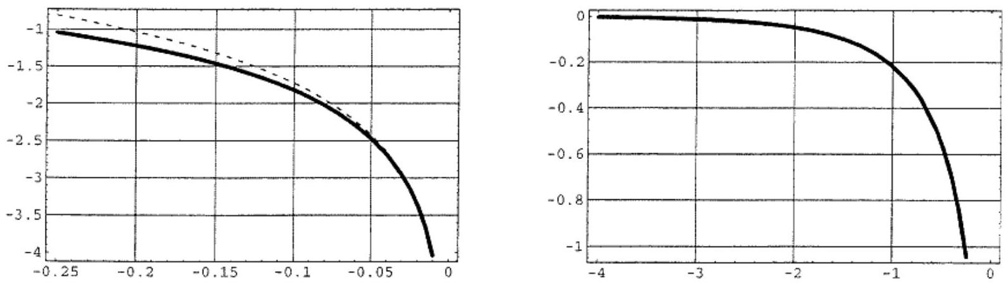
Fig. 3 : À gauche en trait plein, $Ei(x)$; une approximation de $Ei(x)$ pour $−0,25≤x≤0,01$ est $Ei(x)≈ln⁡(−4x)−0,81≈ln⁡(−1,78x)$; elle est représentée en pointillés.
Calculer la vitesse $V_{\text{fil }}(r,t)$ et le débit $Q(r,t)$; à quel moment retrouve-t-on pratiquement le régime permanent de la question 18 à une distance $r$ ? Justifier que la solution présentée
garantit bien un débit constant dans le puits de rayon $a(a≈20 cm)$, très rapidement après l'ouverture de la vanne; on adoptera la valeur numérique $K≈{10}^{−2} m⋅{ s}^{−2}$.
$◻20$ - Exprimer alors la fonction $P(a,t)=P_{F}(t)$ en fonction de $ln⁡(t)$; on utilisera la formule d'approximation donnée Fig. 3 et l'on posera $m=\frac{ηQ_{0}}{4πhk}$. En déduire une méthode graphique expérimentale pour mesurer le produit $hk$ du puits.
$◻21$ - On revient au cas général. En s'appuyant sur l'un des graphes de la Fig. 3, montrer que si, à partir d'un instant $t_{R}$, le graphe de $P_{F}(t)$ (pratiquement, celui de $P_{F}[ln⁡(t)]$ ) présente un tronçon rectiligne sensiblement parallèle à l'axe des abscisses, alors on peut en déduire le rayon de drainage $R$ du puits.
Application numérique : avec les valeurs déjà utilisées on mesure $t_{R}≈3$ jours; donner une estimation de $R$.
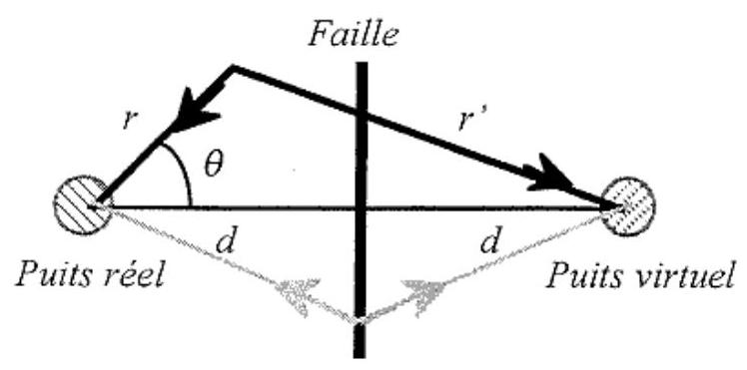
D22-II peut arriver que le gisement ne soit pas limité par son rayon de drainage mais qu'une faille limite la roche-réservoir ; on modélise la faille comme un plan vertical à la distance $d(a≪d<R)$ du puits. On introduit de ce fait la condition supplémentaire suivante dans la résolution de l'équation de diffusion : aucun débit de pétrole ne traverse le plan faille. Montrer que cette condition peut être représentée analytiquement par un puits «virtuel» symétrique du premier par rapport au plan faille (donc de même rayon $a$ et de même débit $Q_{0}$ ). Donner alors la solution générale $P(r,θ,t)$ compte tenu de la propriété de linéarité de l'équation de diffusion.
23 - On s'intéresse désormais à $P_{F}(t)=P(a,t)$ et l'on pose $t_{i}=\frac{4d^{2}}{K}$ et $t_{P}=\frac{a^{2}}{4K}$. Étudier les deux cas $t_{P}≪t≪t_{i}$ d'une part, $t≫t_{i}$ d'autre part et donner dans chaque cas la forme approchée de $P_{F}(t)$. Quelle donnée déduit-on de l'intersection des deux droites dans le diagramme $P_{F}[ln⁡(t)]$ ?
$◻24$ - Conclusion : montrer que grâce à un essai de puits et avec les mesures de porosité de la roche et du coefficient $k$, on peut estimer le volume maximum d'hydrocarbure qu'on peut retirer de ce puits, valeur mesurée en surface à la pression atmosphérique (et non pas à la pression de gisement $P_{G}$ ). Estimer ce volume à l'aide des données numériques fournies dans l'énoncé. À quoi sert, dans un champ pétrolier, la connaissance du rayon de drainage d'un puits pour le positionnement des divers puits qui couvrent ce champ ?
FIN DU PROBLÈME
Formulaire page suivante.
Coordonnées cylindriques d'axe $Oz$
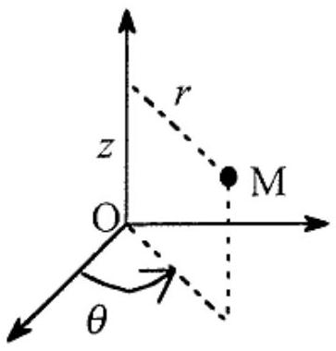
$$\begin{matrix}div(A) & =\frac{1}{r}\frac{∂\left(rA_{r}\right)}{∂r}+\frac{1}{r}\frac{∂A_{θ}}{∂θ}+\frac{∂A_{z}}{∂z} \\ Δ[f(r)] & =\frac{1}{r}\frac{ d}{ dr}\left(r\frac{ df}{ dr}\right) \\ grad[f(r,θ,z)] & =\frac{∂f}{∂r}{\overset{ˆ}{u}}_{r}+\frac{1}{r}\frac{∂f}{∂θ}{\overset{ˆ}{u}}_{θ}+\frac{∂f}{∂z}{\overset{ˆ}{u}}_{z}\end{matrix}$$
Une formule utile : $f$ étant une fonction et $A$ un vecteur,
$$div(fA)=fdiv(A)+A⋅grad(f).$$
FIN DE L'ÉPREUVE
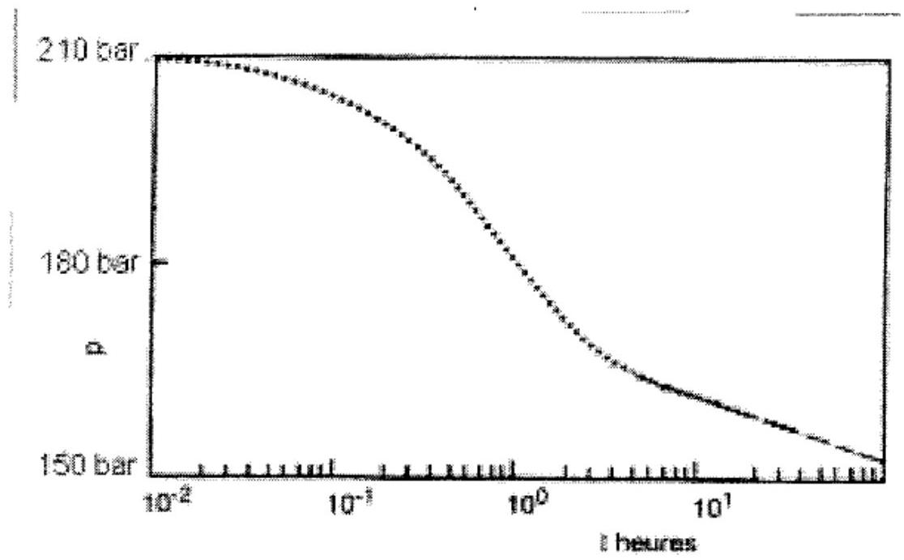
Un relevé de $P(a,t)=P_{F}[ln⁡(t)]$. Au voisinage de $t≈10 h$, on voit apparaître le régime linéaire et donc la possibilité de mesurer une pente. Dans la pratique, cependant, on ne trouve pas d'écoulement monophasique et l'interprétation des relevés est compliquée.
1905-2005 Relation d'Einstein pour un mouvement lent
La viscosité $η$ d'une solution peut intuitivement être représentée par un développement en série de la concentration c du soluté : $η(c)=η_{0}\left(1+k_{1}c+k_{2}c^{2}+…\right)$, ce qui entraîne $η_{s}=\frac{η}{η_{0}}−1=k_{1}c+k_{2}c^{2}+…$. Einstein a établi pour des particules sphériques la relation $η_{s}=2,5ϕ$, où $ϕ$ est la fraction volumique du soluté dans la solution.
Si $V_{h}$ est le volume hydraté d'une particule de masse molaire $M$ et $N_{A}$ le nombre d'Avogadro, alors $ϕ=V_{h}\frac{N_{A}}{M}c$.

- $^{1}$ Cette «saturation» exprime la limite de validité de la loi donnant $P_{c}−P_{i}$ en fonction des rayons.

